**Hvornår blev spændingen i stikkontakten ændret fra 220 volt til 230 volt?**

|  |  |
| --- | --- |
|  |  |
|  |  |

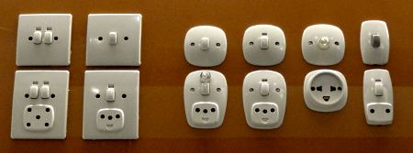Det startede med 110 V jævnspænding ud af en dansk stikkontakt i [Odense i 1891](http://cubus-adsl.dk/elteknik/billedopslag/elmuseet_elkabel_1891.php). Senere blev spændingsniveauet hævet til 220 V DC ([København 1902](http://cubus-adsl.dk/elteknik/opslag/boeger/koebenhavns_elektricitetsvaerker_1892_1942.php)). [I 1907 blev så veksel­spænding](http://cubus-adsl.dk/elteknik/historien/vekselstroem_koebenhavn.php) med 220 V AC mellem fase og nul introduceret.   
  
Der skulle gå godt 80 år før der igen skete noget. I 1988 vedtog det europæiske standardiseringsudvalg for elektroteknik CENELEC den harmoniserede standard: *HD 472 S1, Nominelle spændinger til offentligt lavspændings-elforsyningssystem*. I dette skrift angives den nomi­nelle spænding mellem fase og nul til 230 V AC.   
  
Danmark og andre europæiske lande havde hidtil anvendt en spænding på 220 V AC, mens England gjorde brug af 240 V AC.   
  
I praksis blev den nye nominelle spænding på 230 V AC indført i Danmark i 1993.   
  
Tolerancen på den nominelle spænding på 230 V AC blev angivet til +6 %/-10 %. Dvs, at den leverede fase­spænding kunne regnes at befinde sig et sted mellem 207 V og 244 V.   
  
Fra 2008 blev tolerancen på den leverede spænding ændret til 230 V ±10 %. Dvs, at fasespændingen i forsy­nings­punktet nu kan ligge inden for intervallet 207 V til 253 V.   
  
Det nuværende skrift, hvoraf nominelle spændinger på forskellige spændingsniveauer fremgår, er følgende: *DS/EN 60038, CENELEC-standardspændinger*.